关注TMT行业投资策略，优化科技创新产业布局
对比美国，我国TMT行业上市企业虽规模庞大，但产品同质化严重，难以有效满足市场多样化需求。2023年TMT行业净利润率仅为5.4%，企业利润空间已经显著缩减，亟需投资以增强竞争力。随着2024年新质生产力培育计划正式启动，为TMT企业带来转型升级契机。本文对TMT重点上市企业投资形势进行分析，剖析头部企业的投资策略，并为运营商提出优化科技创新资本配置的启示。

一、TMT上市企业投资总体趋势

1.1 国内外风险相互叠加，企业投资较为谨慎
选取TMT市值TOP50企业作为研究样本，回顾其近五年对外投资情况，投资数量从2019年的264次，增长至2021年高峰期的462次，但近两年企业投资数量有回落趋势。究其原因，一方面美国对华科技产业遏制打压不断升级，企业业务发展预期较差；另一方面国内市场符合资格的IPO受限，大量被投资企业无法通过IPO退出，2021年-2024年IPO数量依次为524家、428家、313家、240家。叠加近两年TMT企业主营收入增长乏力，2024年上半年投资事件仅123次，为近五年最低值，企业对外投资愈发谨慎。
图1：2019-2023年TMT TOP50企业主营收入及对外投资情况

1.2 人工智能、信息通信领域投资加大，倾向早期、成长期投资
TMT TOP50企业在整体投资趋缓的背景下，近年来积极布局战新产业，希望开辟企业价值增长第二曲线。一方面战新投资占比稳步提升，从2021年投资占比的41%稳步增长至2023年的45%，重点投资人工智能、新一代信息通信等领域，今年上半年重点对卫星导航、5G小型基站芯片、人工智能基础软件开发、AI数字化产品等领域企业进行投资。另一方面倾向在早期、成长期进行投资，尽早押注有发展潜力的企业，如中移资本6月对星曜半导体B轮领投10亿、兆易创新6月对剂泰医药C轮领投7亿。在TMT上市企业主营业务进入成熟期后，利用投资进行二次创新，积极拓展业务版图。
图2：2021-2024年上半年TMT TOP50企业投资战新领域事件占比
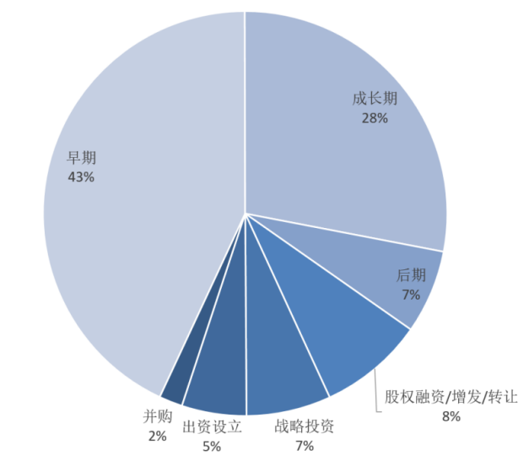
图3：2021-2024年上半年TMT TOP50企业出资阶段分布

1.3 企业投资出现分化，部分信息技术企业投资热度较高
一方面大部分市值较低企业，谨慎投向自身主营业务领域。如分众传媒对外投资集中在广告营销服务领域，战新项目占比不足30%,且今年没有对外投资行为。另一方面电信服务企业投资平稳，少量信息技术企业投资热度较高。中国移动、中国电信对外投资数量超过100，近年投资数量没有大波动。兆易创新、科大讯飞等信息技术企业对外投资热情很高，年复合增速超20%，是TMT板块的投资主力。
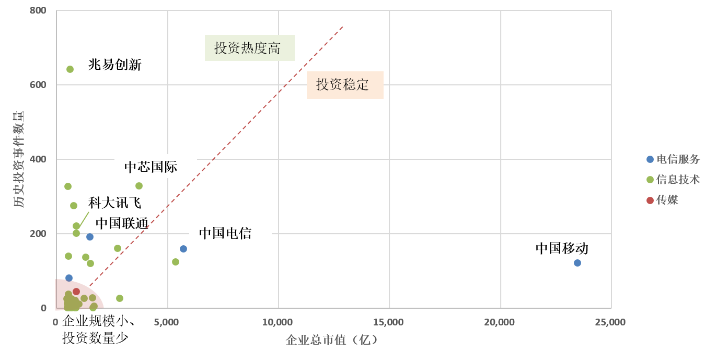
图4：企业市值与投资事件数量关系情况

重点企业的投资特点分析
为分析企业的投资逻辑和特点，文章选取投资数量多、近期投资活跃的五家重点企业进一步研究，投资情况总览见表1。

表1：重点企业投资特点总览

2.1 借助专业投资公司力量，优化资源配置、提升风险管理，发挥资本杠杆作用
一是独立出资合作模式。企业将资本交给投资机构进行管理，充分利用投资机构的专业知识和经验，更有效地进行资本运作和风险管理。如兆易创新97%的投资都是通过中金启兆睿泓 (厦门) 股权投资基金合伙企业 (有限合伙)（兆易创新、中金资本占比99：1）进行实施。二是共同出资合作模式。企业与投资机构共同出资，形成紧密的合作关系，在投资决策和管理上获得专业指导。如中国联通与中金资本共同成立联通中金（联通、中金资本占比49：51）。此外，联通中金还与中金资本深度捆绑，共同投资超20个标的。三是政府资本合作模式。企业与政府资本合作，利用政策支持和资源优势共同开展投资活动。如中国移动作为“移动信息产业链链长”，与国调基金二期共同成立链长基金——北京中移数字新经济产业基金。该基金已成功投出多个明星项目，包括GPU芯片设计服务商摩尔线程等。

2.2 在投资阶段选择、投资风险把控以及投资策略优化等投资方式上特征明显
一是投资阶段的选择上，各企业根据自身的发展战略和资源状况，灵活选择投资阶段，但近五年这些企业的投资事件中，71.4%的投资集中在早期和成长期。二是投资风险的把控上，为更好地管理和分散投资风险，企业分离产业投资和创投，如科大讯飞和中国联通，通过设立独立的创投基金专注孵化企业，同时成立产业母基金深度参与资本运作。三是投资策略优化上，企业根据自身的风险承受能力和市场判断，合理配置跟投、领投和独立投资的比例，优化投资组合。如中国联通跟投占比70%，领投20%，独立投资10%，跟投偏爱型投资策略是一种稳健的投资风格。

2.3企业聚焦于主营业务相关产业链投资，积极向具有更高增长潜力的领域拓展
一是聚焦产业链投资，实现上下游的协同效应。如中芯国际74%的投资活动集中在半导体产业，强化在该领域的竞争力。二是市场趋势导向，选择重点领域进行布局。如科大讯飞在智慧教育和机器人细分领域进行多次投资，随着AIGC市场兴起，今年又加大该领域的投资力度。三是中国移动和联通围绕战新，尤其是人工智能、通信的产业上游进行投资。中国移动和中国联通在战新领域投资事件占比高达77%，今年特别在通信芯片、AI芯片、光模块和光纤定位器等关键技术领域进行多起投资。

三、对运营商的启示
当前，资本市场对战新领域投资热度高涨，新一轮产业革命孕育待发，运营商作为我国科技创新产业发展主力军，发展机遇和挑战并存。

3.1 紧跟国家战略发展，聚焦战新核心领域适度超前布局
积极响应国家关于数字经济、新基建等战略部署，将自身发展融入国家大局。在AI、新一代信息通信等领域适度超前布局，加大对初创公司投资比重，以资本为纽带支持产业链上下游协同发展。

3.2 深化投资合作力度，强化风险管理保障投资项目安全
加强与专业投资机构、政府基金的合作力度，构建完善的投资运作机制。科学规划投资项目，避免盲目和重复投资，通过多元化投资分散风险，降低单一项目或领域失败对整个企业的影响。同时，建立健全项目风险识别、评估、监控和应对机制，加强对投资项目风险的预警和防控，综合考虑投资项目的经济效益和社会效益。

根据Wind TMT指数定义，指科技、媒体和通信三大板块企业
天眼查数据
普华永道发布2024年IPO市场发展及前景展望报告，预计2024年全年A股IPO数量不超过240家
“早期”指种子轮、天使轮、A轮;“成长期”指B轮、C轮;“后期”指D轮、E轮及之后、Pre-IPO

